08.12.2022

Декада по русскому языку и литературе

Известный педагог, один из основоположников педагогической и психологической науки П. П. Блонский, человек широких и разносторонних интересов, взволнованно писал: «Лишь живая душа оживит души. Говори же, говори, учитель: может быть час твоего увлечения - самый поучительный час для детей. Всколыхни их сердца, дай им глубокое впечатление». Эти слова очень точно отражают суть внеклассной работы, одним из видов которой является Декада по русскому языку и литературе, проходившая традиционно с 28.11.22г.-8.12.22г. в нашей школе.
При проведении Декады учителя–предметники учитывали возрастные особенности школьников, их интересы и пожелания, индивидуальные склонности и способности, старались использовать разные формы и методы учебной деятельности, удачно сочетали коллективные и индивидуальные формы работы с опорой на дифференциацию. Для активизации мыслительной деятельности на уроках и мероприятиях использовались игры, конкурсы с применением ИКТ. Декада стала хорошей возможностью продемонстрировать умение, мастерство не только школьникам, но и их наставникам.

. Основная цель предметной декады:
- повышение интереса учеников к предметам,
- формирование познавательной активности,
- расширение кругозора знаний,
- развития творческих возможностей детей,
- привитие интереса к предмету «русский язык» и «литература».
Эта Декада творчества детей-своеобразный праздник. Он имеет свой план, причем довольно строгий, и предполагает активность всех участников. План Декады составлялся с учетом реальных коммуникативных потребностей учащихся разных возрастных групп, и ее содержание отвечало таким требованиям, как коммуникативно-побудительная направленность, информативность, образовательная ценность и доступность. Все мероприятия Декады были призваны стимулировать творческую активность учащихся. В ней приняли участие ученики 5-11 классов.

План проведения предметной декады.

№  п/п | Мероприятие | Класс | Дата проведения | Время проведения | Место проведения | Ответственные
1 | Конкурс тематических стенгазет по русскому языку и литературе | 5-11 | 28.11-9.12.22г. | 14⁰⁰ | рекреация | Учителя МО
2 | Лингвистическая игра «В гостях у русского языка» | 5-е | 29.11.22г. | 14⁰⁰ | 28 каб. | Есенова М.Б.
3 | Турнир «Знатоки русского языка» | 10-11-е | 1.12.22г. | 14⁰⁰ | 31 каб. | Ляшова Г.В.
4 | Литературный квест «Чтение - вот лучшее учение!». | 6-е | 28.11.22г. | 14⁰⁰ | 32 каб. | Гагиева М.В.
5 | Музыкально-литературная композиция «Все начинается с любви» | 9 «Б», «Г» | 8.12.22 | 14⁰⁰ | 30каб. | Ачеева А.Г.
6 | Викторина«Умники и Умницы» | 8-е | 6.12.22г | 14⁰⁰ | 30каб. | Ачеева А.Г.
7 | Музыкально-литературная композиция «Болдинская осень в творчестве А.С.Пушкина» | 9 «А», «Б» | 5.12.22г. | 14⁰⁰ | 33 каб. | Адцеева К.Н.
8 | Внеклассное мероприятие «Повести Белкина» | 7-е | 30.11 | 14⁰⁰ | 34 каб. | Хубежова Ф.К.
9 | Подведение итогов Декады и награждение победителей | 5-11 | 16.12.21 | 14⁰⁰ | 32каб. | Учителя МО
10 | Открытые уроки | 5-11 | В течение Декады |  |  | Учителя МО

Традиционно Декада русского языка и литературы открылась выставкой тематических газет для обучающихся 5-11 классов

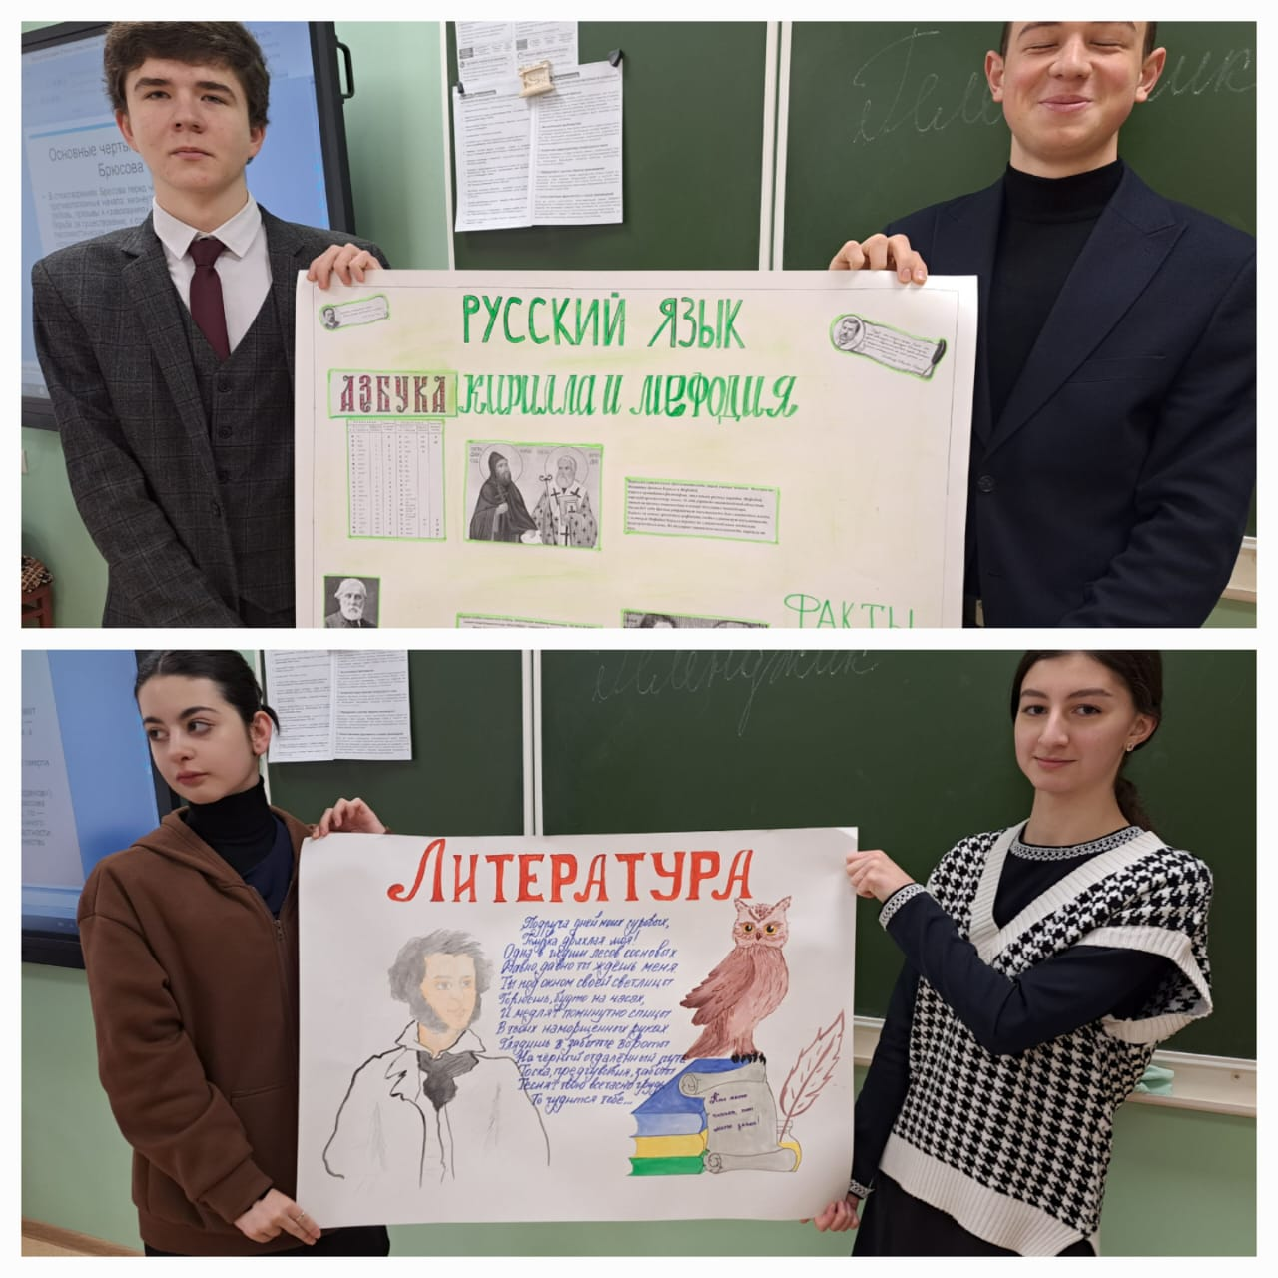
28.11.22 В 6-х классах был организован литературный квест «Чтение-вот лучшее учение»(учитель Гагиева М.В.)
Цель мероприятия: Формирование читательской компетентности учащихся в области детской литературы, осознания себя как грамотного читателя, способного к творческой деятельности творческого читателя, грамотного и активного пользователя информации.
Задачи мероприятия:
- пробудить у ребят интерес к чтению;
- подтолкнуть их к обсуждению прочитанных литературных произведений;
- выявить уровень начитанности школьников, их знания в области литературных произведений школьной программы;
- повысить эрудицию участников;
- создать атмосферу сотрудничества и творческого соревнования.

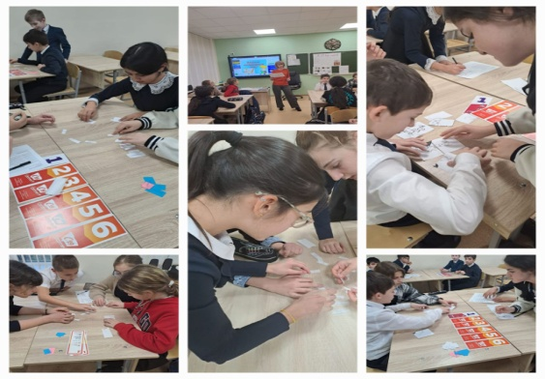

29.11.22г. Внеклассные мероприятия (викторины, конкурсы, лингвистические игры) помогают в игровой форме проверить теоретические знания и практические навыки учащихся, вовлечь в урок – игру учеников разных уровней знаний.
В рамках предметной недели учителем Есеновой М.Б. был проведен лингвистический конкурс среди 5 кл. «В гостях у Русского языка».
Цели конкурса:
- проверить знания учащихся;
- развивать логическое мышление и интеллектуальный уровень;
- моделировать игру в целях воспитания интереса к предмету;
- воспитывать любовь к слову и речевой культуре.
Для проведения мероприятия были использованы экран, проектор, раздаточный иллюстративный материал, музыкальное сопровождение.
Вводная часть предполагала организацию детей: переключение внимания на предстоящую деятельность, стимуляцию интереса к ней, создание эмоционального настроя. Основная часть – это самостоятельная умственная и практическая деятельность детей, направленная на достижение всех поставленных целей. Дети с удовольствием проявляли любознательность, активность и самостоятельность. Познавательный материал был подобран таким образом, чтобы дети могли сравнивать факты, логически мыслить, проявлять смекалку и находчивость. Во время мероприятия в классе царила атмосфера сотрудничества, взаимопомощи и доброжелательности.

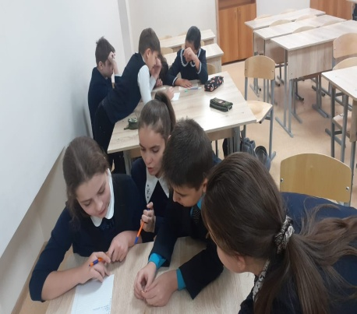

6.12.22г. Для учащихся 8-х классов в рамках недели русского языка и литературы была проведена викторина «Умники и умницы…»(учитель Ачеева А.Г.) Мероприятие прошло под девизом: «Язык народа - лучший, никогда не увядающий и вечно вновь распускающийся цвет всей его духовной жизни...» (Константин Дмитриевич Ушинский)
Цели викторины:
- повышение мотивации и познавательного интереса обучающихся к изучению русского языка, расширение кругозора;
- формирование познавательного интереса учащихся к изучению русского языка;
- развивать творческие способности, развивать любознательность, познавательную активность и самостоятельность;
- развитие коммуникативной и кооперативной компетенции, культуры общения;
- воспитание интереса к языку, истории и культуре русского народа.
Задачи игры:
- Способствовать развитию коммуникативных отношений, творческому содружеству.
- Создать эмоциональную атмосферу для реализации творческих и интеллектуальных способностей обучающихся..
- Совершенствовать формы эстетического воспитания, организации досуга детей и подростков.
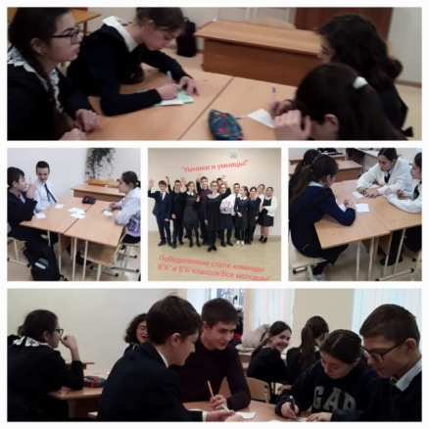

8.12.22г.В 9 «Б», «Г» учителем Ачеевой А.Г.была проведена музыкально-литературная композиция «Все начинается с любви»
Цель:
- создать атмосферу творчества, способствующую развитию творческих способностей личности учащихся;
- дать возможность обучающимся почувствовать себя артистами, раскрыться в чтении прозы и лирики с музыкальным сопровождением .
Задачи:
- показать, как личное переживание великого художника воплощается в стихи, другим великим художником перекладывается на музыку и талантливым исполнителем доносится до слушателя;
- привлечь внимание обучающихся к тем вечным ценностям, которые нашли свое воплощение в лучших произведениях мировой литературы;
- оформлением вечера погрузить в дружескую атмосферу.

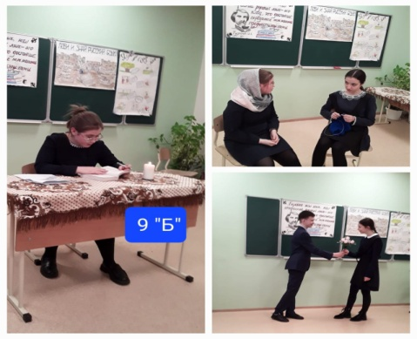

5.12.22г. Внеклассное мероприятие в 9 классе "И пробуждается поэзия во мне... Болдинская осень 1830г. в творчестве А.С.Пушкина(учитель Адцеева К.Н.)
Цели и задачи:
- познакомить учащихся с болдинским периодом в жизни и творчестве А. С. Пушкина;
- предоставить учащимся возможность прикоснуться к творческой деятельности поэта; совершенствовать навыки выразительного чтения; обогащать духовный и нравственный мир старшеклассников;
- воспитывать любовь к литературе, к творчеству А. С. Пушкина.

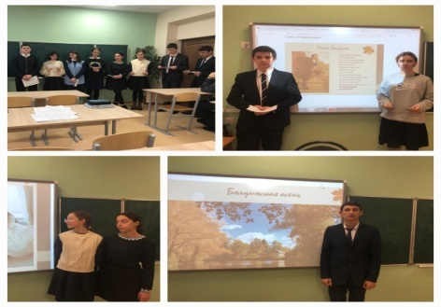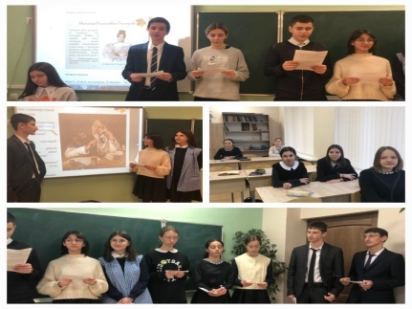
Также в рамках Декады учителями были даны открытые уроки: Ляшовой Г.В (Урок литературы «Город Калинов и его обитатели».По пьесе А.Н.Островского «Гроза»).,Адцеевой К.Н. (Урок литературы «Не бьется ли здесь огромный пульс всей этой жизни…».По повести Н.В.Гоголя «Тарас Бульба»),Гагиевой М.В.,Мутофянц И.А. (Интегрированный урок(литература+история) «Историческая правда и художественный вымысел в повести А.С.Пушкина «Капитанская дочка» ).

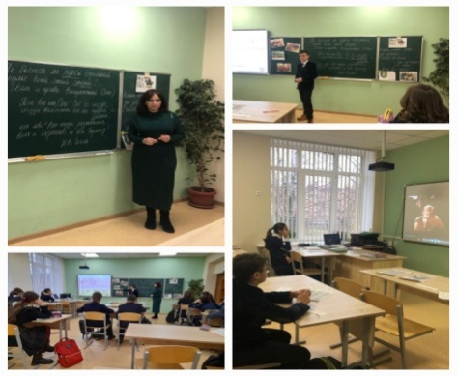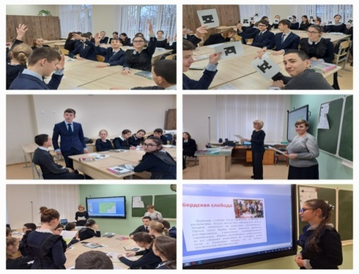

1.12.2022 г учителем Ляшовой Г.В. для учащихся 10 – 11 классов было проведено внеклассное мероприятие «Знатоки русского языка»

Цели:
1.повторение тем школьного курса (фонетика, лексикология, фразеология, морфемика, культура речи)
2.развитие познавательного интереса к изучению русского языка

Задачи: развитие интереса к русскому языку и литературе, расширение кругозора, вовлечение учащихся в самостоятельную деятельность, воспитание патриотизма, нравственных качеств учащихся.

Учащимся представилась возможность, не страшась ошибок и двойки, в духе азартного соревнования, задуматься, блеснуть эрудицией и смекалкой при решении трудных и забавных задач, которые дает нам русский язык.
По итогам мероприятия, первое место заняла команда 11а класса, второе – 11б класса, третье- 10а.

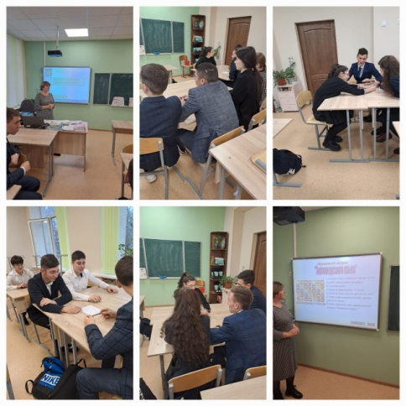
Декада позволила каждому желающему попробовать свои силы, определить, насколько глубоки его знания по русскому языку и литературе, какова речевая культура, начитанность, смекалка и жизненные ориентиры.

В конце Декады были подведены итоги. Хочется отметить большую активность учащихся и доброжелательную обстановку, в которой проходили все мероприятия. Ребята почувствовали удовлетворение от участия, поняли,что окружающие ценят их интерес к русскому языку и литературе, их старания.

План Декады русского языка и литературы был выполнен. Мероприятия прошли на высоком методическом и воспитательном уровне и помогли обучающимся проявить и развить общеязыковые, интеллектуальные и познавательные способности, расширить эрудицию и общеобразовательный кругозор. Учителя и обучающиеся отнеслись ответственно и творчески к подготовке и проведению Декады , продемонстрировали творческую активность и желание обучающихся дополнительно заниматься русским языком и литературой. Таким образом, Неделя русского языка и литературы - это прекрасная возможность выявить одаренных детей, разработать перспективный план работы со школьниками, которые обладают творческими способностями, стремятся к углубленному изучению определенной учебной дисциплины.

